乐山市2018年初中学业水平考试历史试题
第Ⅰ卷（选择题 共21分）
注意事项：
1．选择题必须使用2B铅笔将答案标号填涂在答题卡上对应题目标号的位置上。
2．本卷共14小题，每小题1.5分，共21分。在每小题给出的四个选项中，只有一项是最符合题目要求的。
15．时空观念是历史学科五大核心素养之一。与下图中①②③对应的朝代是
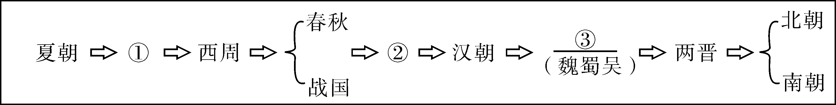
中国古代朝代更替示意图（局部）
A．商朝、秦朝、三国 B．隋朝、唐朝、元朝
C．商朝、唐朝、明朝 D．秦朝、唐朝、十六国
16．学会归纳历史发展的阶段特征是历史学习的重要方法之一。下列对明清时期阶段特征的描述，正确的是
A．国家的产生和社会变革
B．统一国家的建立
C．民族关系的发展与经济重心的南移
D．统一的多民族国家的巩固与发展
17．1895年，一群读书人发起了“公车上书”。下列戊戌变法的内容中，与读书人密切相关的措施是
A．提倡办实业，奖励发明创造
B．广开言路，裁撤冗官，精简机构
C．改革科举制度，开办新式学堂
D．训练和装备新式陆、海军
18．右图表明的信息是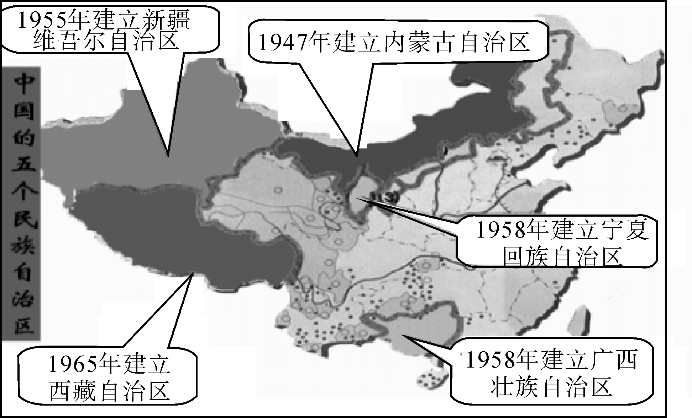
A．我国在民族地区提供资金、技术援助
B．我国在少数民族聚居地区实行民族区域自治制度
C．国家在少数民族地区建设重点工程
D．图中标注地区成为独立王国
19．下列中美关系图示说明了
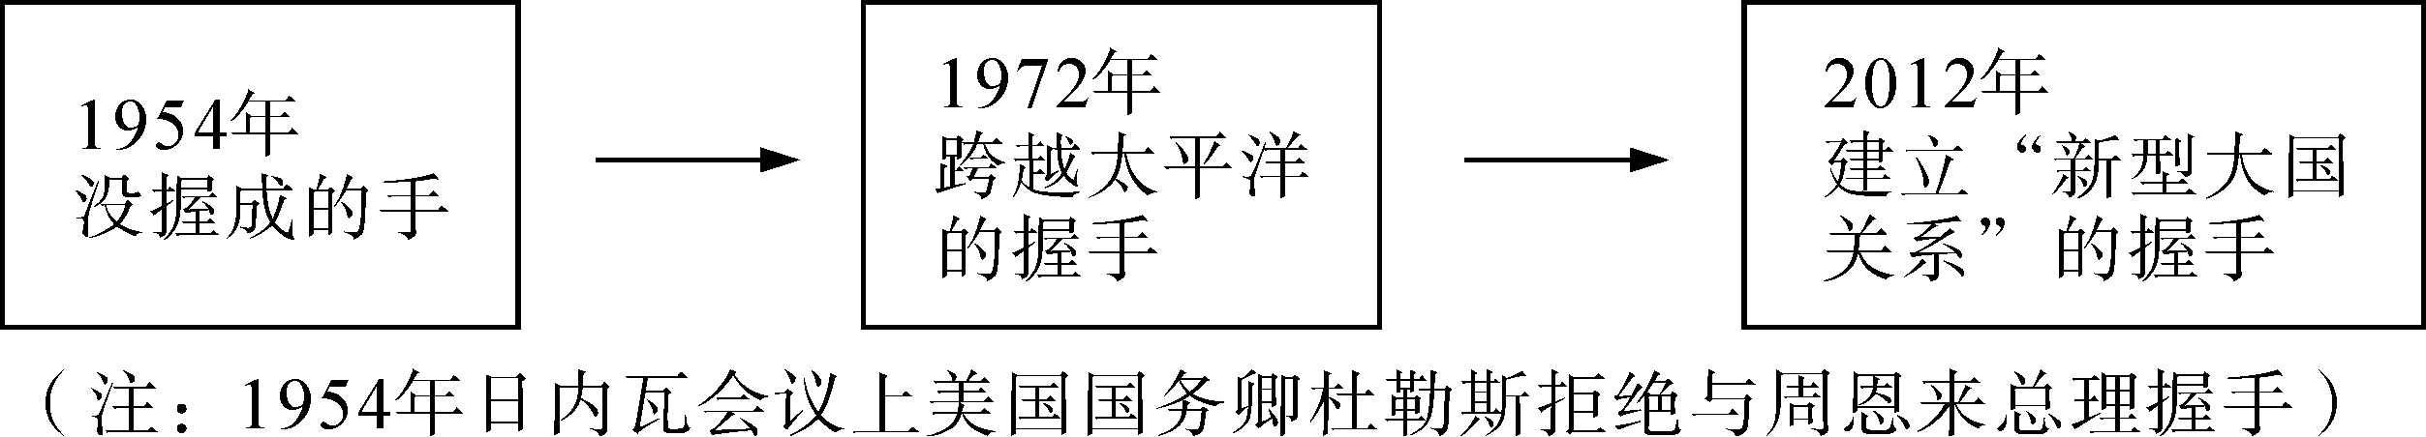
A．由敌对走向合作，不断深化发展
B．我国外交政策转变为寻求与大国结盟
C．我国积极参与全球化的经济活动
D．中国特别注重发展同第三世界国家和周边国家的友好关系
20．雅典基本上实现了公民在法律面前人人平等，民主政治达到顶峰是在
A．梭伦时期
B．伯里克利时期
C．屋大维时期
D．查理·马特时期
21．与“台伯河畔”“布匿战争”“元老院”“屋大维”这些关键词相关的学习主题是
A．上古亚非文明
B．中古阿拉伯国家
C．古代希腊
D．古代罗马
22．下列宗教中，对维系阿拉伯民族的团结和促进阿拉伯国家的发展起着重要作用的是
A．佛教 B．基督教
C．伊斯兰教 D．道教
23．2018年3月17日，在十三届全国人大一次会议上，习近平主席庄严进行宪法宣誓。假如美国特朗普总统也要举行这一仪式，那么宣誓台上应摆放
A．《1787年宪法》
B．《独立宣言》
C．《人权宣言》
D．《权利法案》
24．知识提纲能够有效地帮助我们记忆、理解历史知识。下图是某同学在整理课堂笔记后提炼出的部分要点，据此判断他正在学习的主题是
时间：1868年
性质：资产阶级改革
内容：政治上宣布“废藩置县”。经济上兴办工商业，允许土地自由买卖。
A．英国资产阶级革命
B．法国大革命
C．俄国农奴制改革
D．日本明治维新
25．分析图表从中提取有效信息，是学习历史的重要能力。据下表可以推断，苏俄（联）这一时期成就的取得得益于
1921－1929年世界主要国家工业总产值增长表
国家 | 苏联 | 英国 | 法国 | 德国 | 美国 | 日本
年均增长率 | 24.3％ | 17％ | 9.4％ | 7.1％ | 4.3％ | 3％
A．战时共产主义政策、新经济政策
B．新经济政策、斯大林体制
C．斯大林体制、赫鲁晓夫改革
D．赫鲁晓夫改革、戈尔巴乔夫改革
26．当今世界各种形式的恐怖主义对世界和平构成了威胁。那么，在20世纪30年代后期威胁世界和平的主要因素是
A．经济危机的连续打击
B．法西斯势力的侵略扩张
C．国际恐怖活动的频繁发生
D．民族复仇主义的打击报复
27．历史漫画是一种特殊史料，带有鲜明的时代特征和作者的主观喜恶。观察右图漫画《睁开眼睛》，迫使其“睁开眼睛”的历史事件是
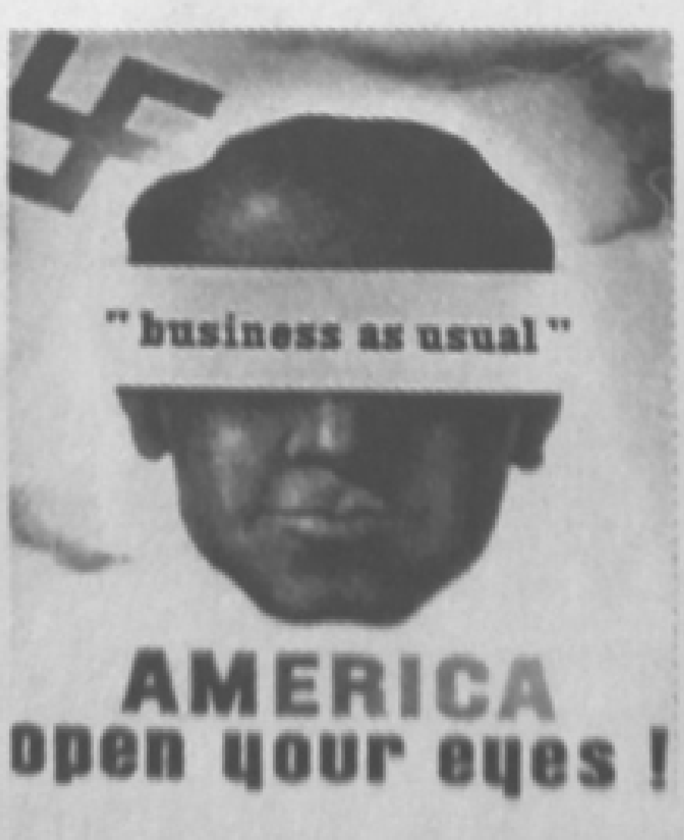
A．德国突袭波兰
B．德国突袭苏联
C．珍珠港事件
D．雅尔塔会议
28．《向日葵》以绚烂的色彩、奔放的笔触表达了狂热的情感，将形式美和意境美推到了难以企及的高度，其作者是
A．凡·高
B．达·芬奇
C．莎士比亚
D．毕加索第Ⅱ卷（非选择题 共29分）
注意事项：
1．考生使用0.5mm黑色墨迹签字笔在答题卡上题目所指示的答题区域内作答，答在试题卷上无效。
2．本卷共3个小题，共29分。
32．（10分）改革是推动国家进步、民族发展的不竭动力。阅读材料，回答问题。
材料一
改革开放大事记
1978年12月 中共十一届三中全会举行
1980年 国家决定在广东省的深圳等地试办经济特区
1984年 开放大连等14个沿海开放城市，接着又将长江三角洲等地作为经济开放区
1988年 国家又决定建立海南岛经济特区
1990年 开放上海浦东，设置上海浦东新区
1992年 开放重庆等5个长江沿岸城市，开放成都等18个内陆省会城市和满洲里等13个边境城市和口岸
2013年 习近平提出“一带一路”战略
（1）以下表述与材料一信息一致的，请在答题卡上相应的括号内划“√”；违背了材料信息的，请在括号内划“×”；材料信息没有涉及的，请在括号内划“○”。（4分）
①中共十一届三中全会揭开了中国改革开放的序幕。
②2018年是我国改革开放40周年，也是海南岛经济特区建立40周年。
③我国已经形成：“经济特区——沿海经济开放区——沿海开放城市——内地”的开放格局。
④邓小平提出的四项基本原则为我国改革开放和现代化建设指明了方向。
材料二 大会的主题是：不忘初心，牢记使命，高举中国特色社会主义伟大旗帜，决胜全面建成小康社会，夺取新时代中国特色社会主义伟大胜利，为实现中华民族伟大复兴的中国梦不懈奋斗。
——摘自十九大报告
材料三
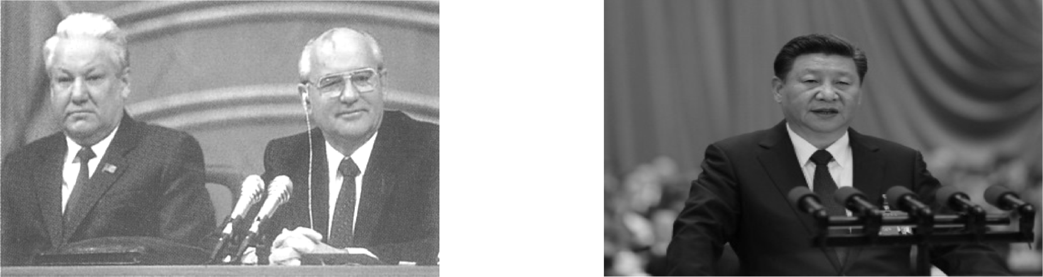
1991年的戈尔巴乔夫与叶利钦 习近平在中共十九大上作报告
根据上述三则材料并结合所学知识回答。
（2）我国农村经济体制改革率先开始的省份是什么？（1分）简述改革开放给我国带来的影响。（1分）
（3）第一次提出建设有中国特色的社会主义目标是哪次会议？（1分）
（4）20世纪80年代苏联的戈尔巴乔夫改革，给国家造成的后果是什么？（1分）苏联和中国的改革带来的不同后果给中国的社会主义现代化建设提供了哪些启示？（2分）
33．（9分）习近平总书记在党的十九大报告中关于“创新”的论述，可谓数次提及，掷地有声。“加快建设创新型国家”“大力实施创新驱动发展战略”。阅读下列材料，回答问题。
◆思想创新
材料一
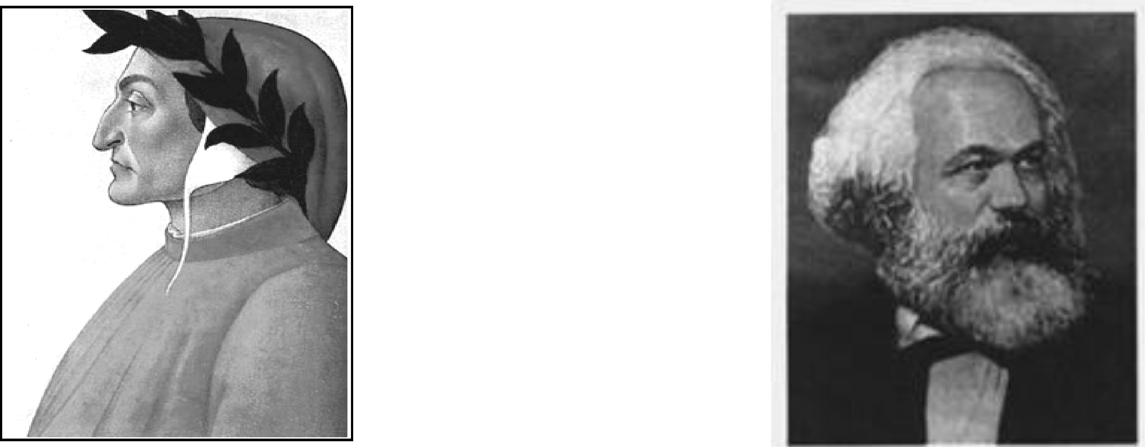
图1 图2
（1）与图1人物有关的历史事件是什么？（1分）图2人物创立的革命理论诞生的标志是什么？（1分）这一理论不断中国化的理论成果有哪些？（1分）
◆制度创新
材料二 规定国王必须依法行使权力，无权废除法律，征税需经议会同意，议员有政治活动的自由。
——摘自川教版《世界历史》九年级上册
（2）材料二所示文献标志着该国建立了什么政权？（1分）穿越时空隧道，该文献发表290年之后，在世界的东方有一位伟人为解决祖国的统一，创造性地提出了一个什么伟大构想？（1分）
◆科技创新
材料三 18世纪60年代以后，伴随着科技革命的发展，世界展现出一派崭新的景象：工厂里机器在轰鸣，江河中轮船在航行，铁路上火车在奔驰……新的发明创造改变了人类社会的面貌，也改变了人们的生活方式。
——摘自川教版《世界历史》九年级上册
（3）据材料三回答，材料中的“机器”使用的动力机是什么？（1分）材料中的“火车”是谁发明的？（1分）
（4）作为中学生的我们应该怎样培养创新能力？（2分）
34．（10分）世界历史在不断地对抗与合作中演绎，九年级某班同学以“对抗——合作”为主题进行了探究活动。邀请你全程参与此次活动。
【军事上】
材料一
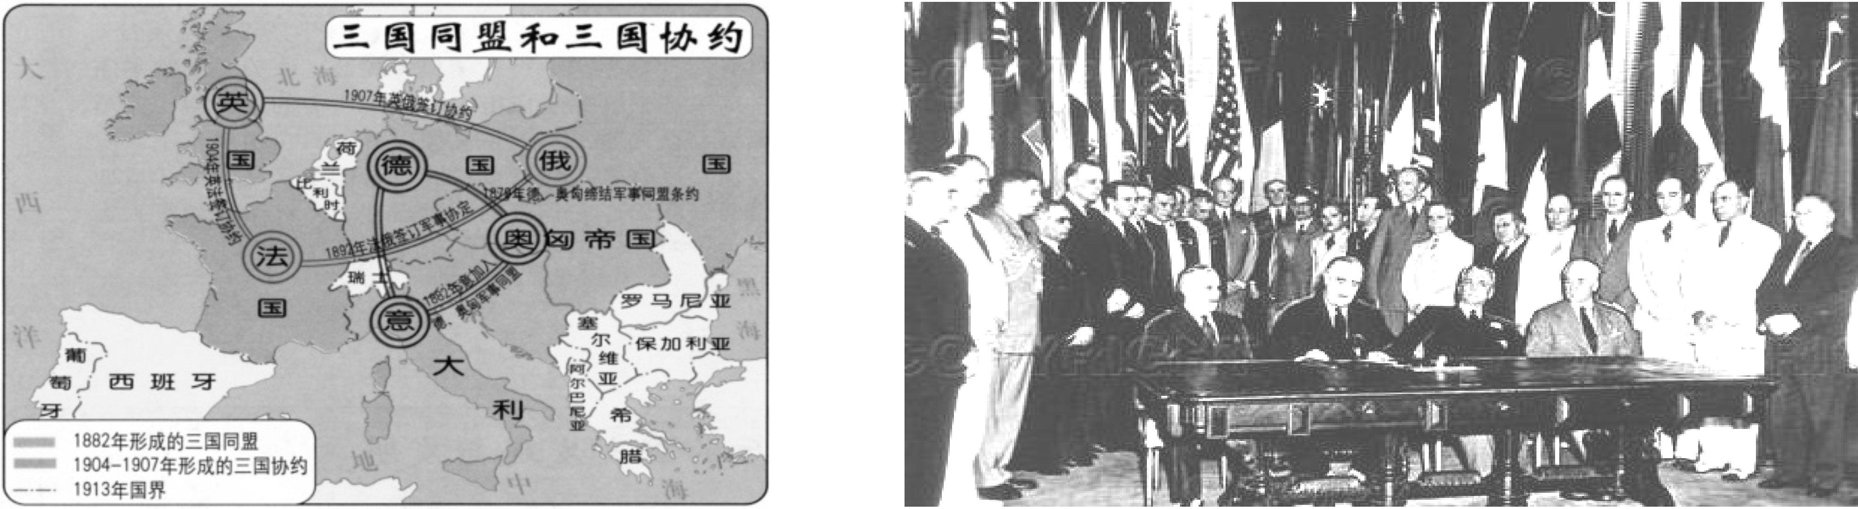
图1 欧洲两大帝国主义集团对峙图 图2 中、苏、美、英等26国签署文件
（1）图1最终导致的事件英国参战的理由是什么？（1分）图2中26国走向合作的标志是什么？（1分）
【政治、经济上】
材料二 丘吉尔耸人听闻的宣称：“从波罗的海的什切青到亚得里亚海边的里雅斯特，一幅横贯欧洲大陆的铁幕已经降落下来了，”他呼吁，只有英美结成军事同盟，才能制止苏联的侵略……
——川教版《世界历史》九年级下册
材料三 二战后，以前长期对立的法国和德国，现在观念已经由“我是法国人”“我是德国人”变为“我是欧洲人”。
（2）材料二发出了哪一事件的信号？（1分）该事件开始的标志是什么？（1分）材料三反映的合作方面的事件是什么？（1分）
（3）旧的世界格局崩溃后，国际形势趋于缓和，和平与发展成为当今时代两大主题，成为共识。当今世界出现了哪些突出变化？请完成下列表格。（3分）
方面 | 相关史实
科学技术 | ①
世界经济 | ②
政治格局 | ③
【思想意识上】
材料四 1945年4月12日，罗斯福因突发脑溢血去世。罗斯福逝世的消息令世界震惊，不同的国家都表达了同样的怀念与尊重（共识）：莫斯科红场下了半旗。中国共产党《新华日报》以“民主巨星的陨落”为题发表社论。4月14日载着灵柩的总统专列缓缓而行，沿途瞻仰灵车的人无以数计……
——摘自腾讯网（4）请你以“1945年感动世界人物罗斯福”为题，为罗斯福写颁奖词（字数在50字以内，2分）
乐山市2018年初中学业水平考试历史试题历史参考答案
第Ⅰ卷 （16个小题，每小题1.5分，共21分）
15.A 16.D 17.C 18.B 19.A 20.B 21.D
22.C 23.A 24.D 25.B 26.B 27.C 28.A
第Ⅱ卷 （3个小题，共29分）
32.（10分）
（1）①（√） ②（×） ③（×） ④（○）。（4分）
（2）安徽（或四川）；（1分）解放了生产力，促进经济的发展；（极大的促进了我国对外贸易的发展；给我国带来了资金、技术、和先进的管理经验；带动了企业的改造，培养了大批技术人才和管理人才。（任1点1分）
（3）中共十二大。（1分）
（4）苏联解体（国家解体）；（1分）因为中国坚持把马克思主义的普遍真理同中国的具体实际相结合；坚持改革开放；走中国特色的社会主义道路；要以经济建设为中心，大力发展生产力，不断增强综合国力，不断改善民生；要加强党的建设，提高执政能力；要正确处理民族关系；要防止西方的“和平演变”。等等（1点1分，任2点2分）
33.（9分）
（1）文艺复兴；（1分）1948年2月《共产党宣言》的发表；（1分）毛泽东思想、邓小平理论、“三个代表”重要思想、科学发展观、习近平新时代中国特色社会主义思想。（任意一个得1分）
（2）资产阶级君主立宪制政权；（1分）“一国两制”。（1分）
（3）蒸汽机；（1分）史蒂芬孙。（1分）
（4）①要善于学习，要有扎实的基础 ②要善于观察，善于思考③要善于质疑 ④要勇于实践⑤要不怕失败等言之成理即可，至少答出两点，每一点1分，共2分
34.（10分）
（1）英国以德国破坏比利时中立为由；（1分）1942年《联合国家宣言》的签署。（1分）
（2）冷战；（1分）杜鲁门主义的出台；（1分）欧洲共同体的建立。（1分）
（3）第三次科技革命（1分）；经济全球化（1分） ；政治多极化趋势。（1分）
（4）提示：回答中至少有两个如下关键词即可得2分：“身残志坚”“著名总统”“实行罗斯福新政，使美国摆脱了经济危机”“为世界反法西斯战争做出了杰出贡献”“参加雅尔塔会议”等言之成理即可

